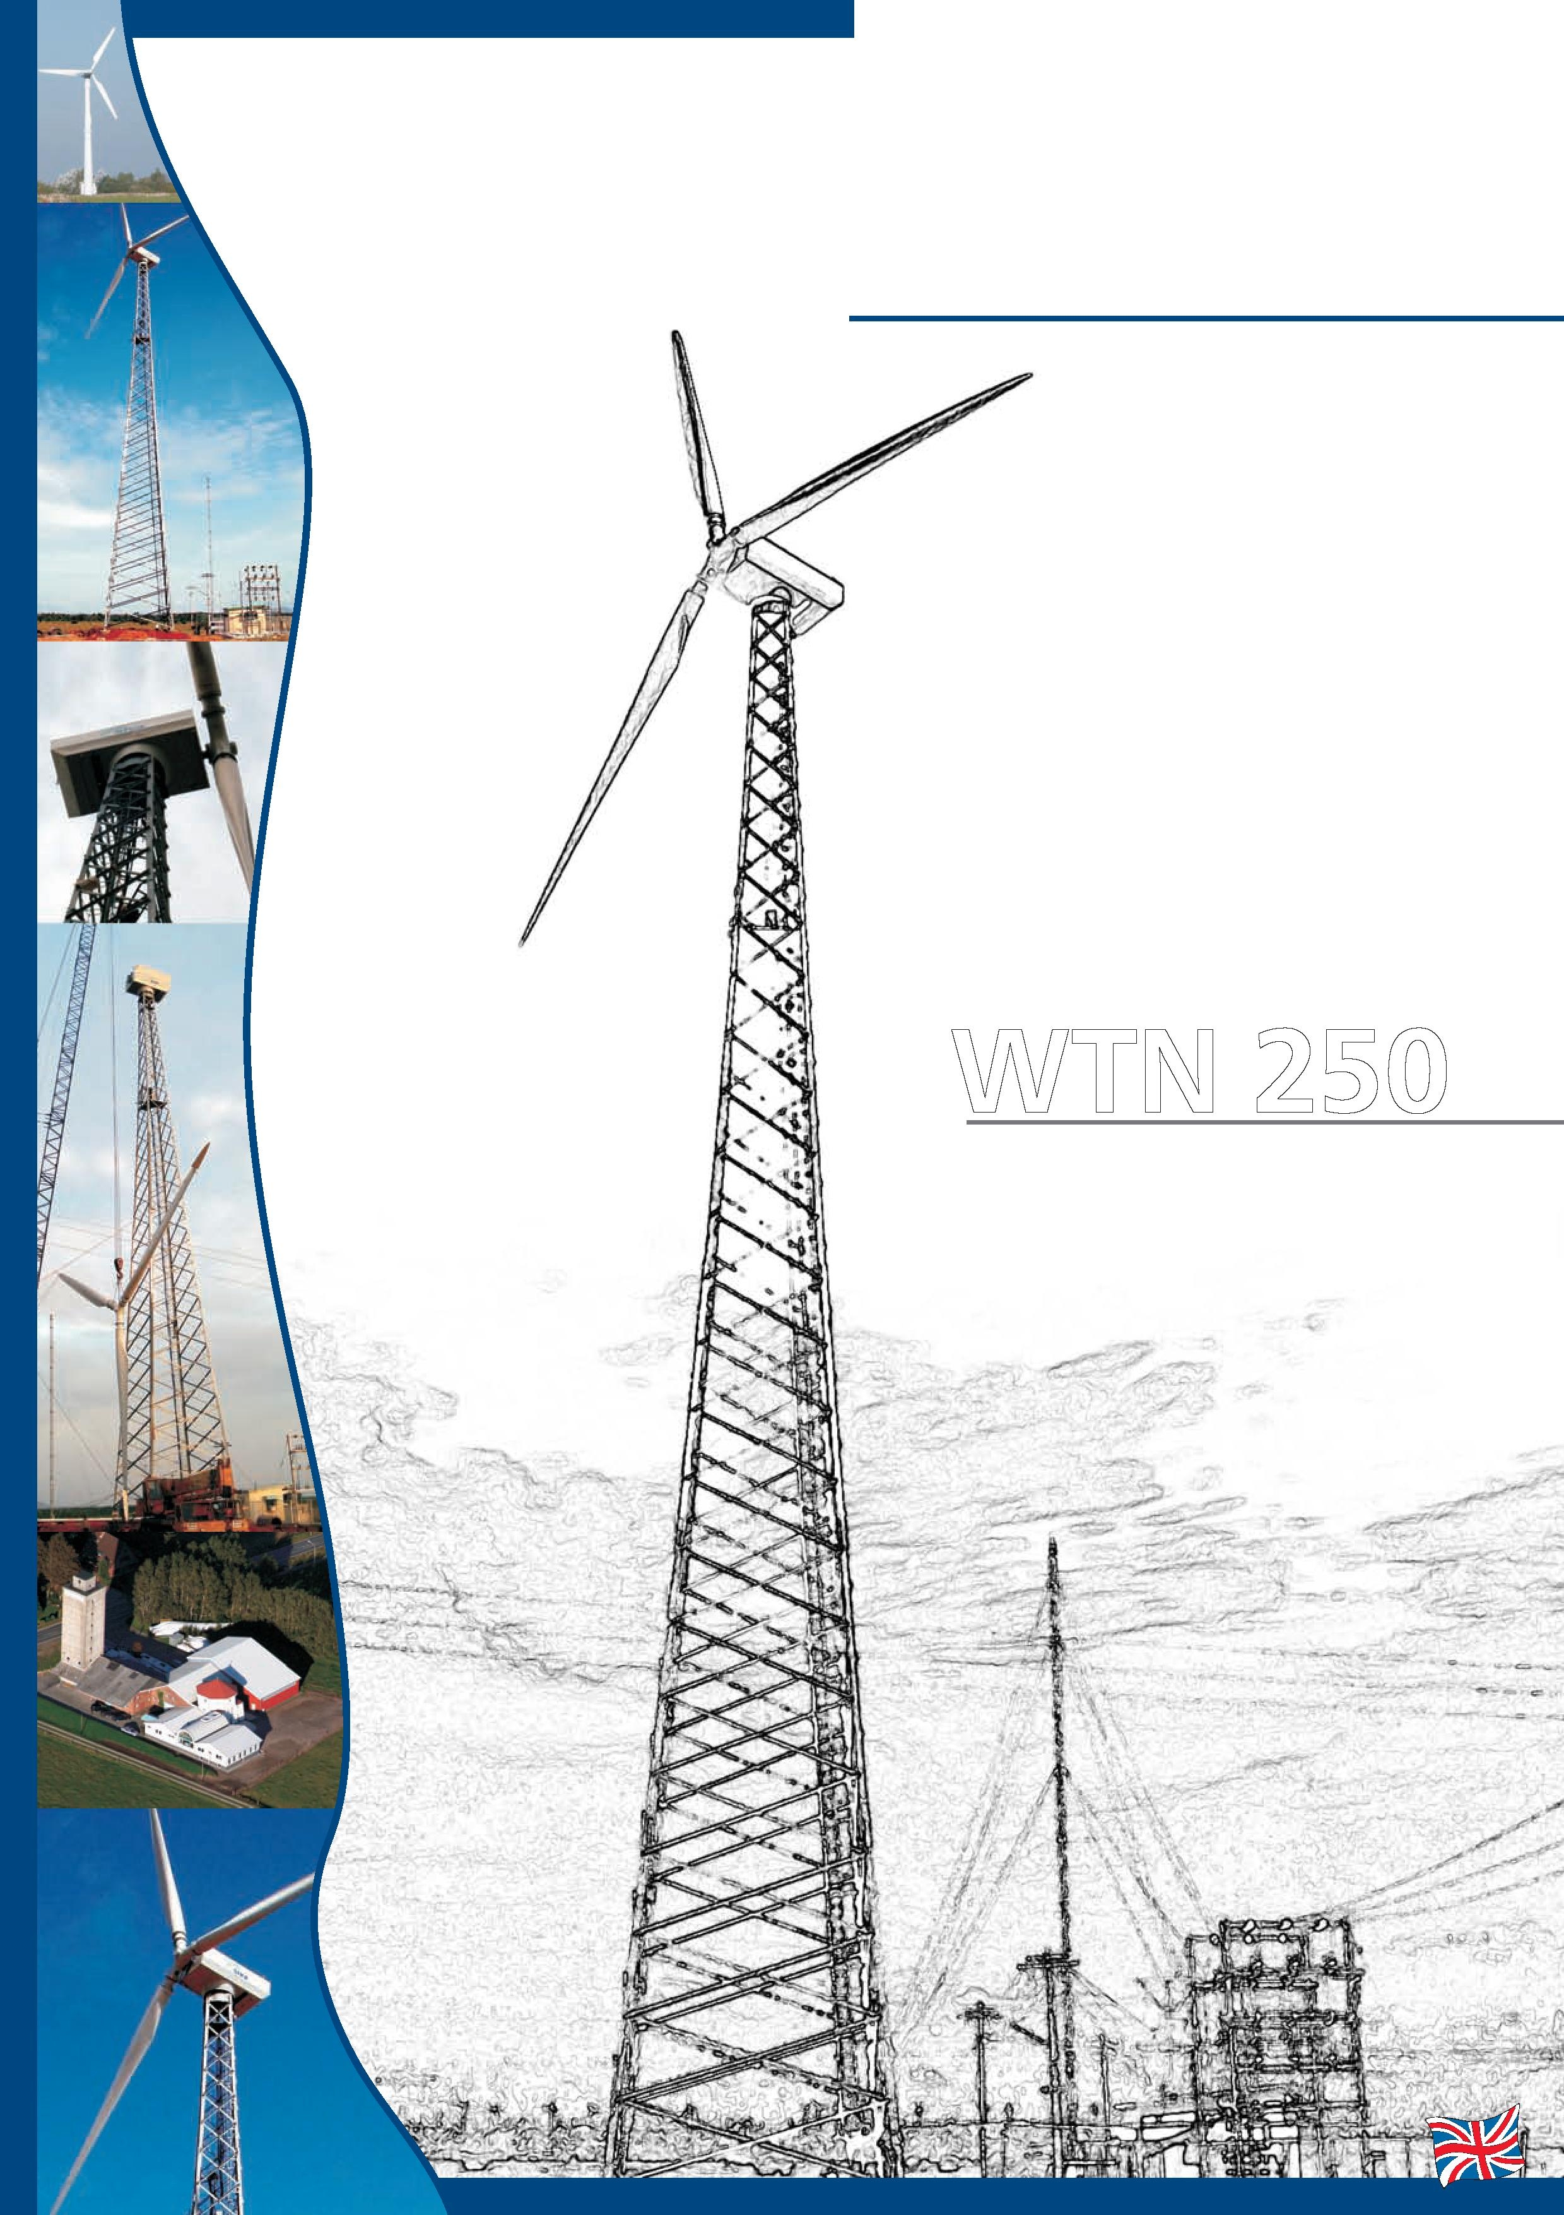

Wind
Technik Nord

SERTIFIKUOTA TECHNOLOGIJA
SAUGI TECHNOLOGIJA

Sparnuotė/Rotorius
Vėjo elektrinė WTN 250 turi trijų nekintamo atakos kampo sparnų, prieš vėją orientuojamą, pagerinto našumo rotorių. Speciali sparnuotės padėtis rėmo atžvilgiu sumažina sukimosi momentų poveikį. Sparnai pagaminti iš armuotoi poliesterio. Sparnų galai, rotoriaus stabdymo metu, veikia kaip aero stabdžiai, įsijungiantys vienu metu nuo išcentrinių jėgų. Sparnuotės projektinis plotas yra palyginti mažas, todėl ji gali atlaikyti didelias vėjo apkrovas. WTN 250 rotoriaus sparno ilgis yra 13,4, o rotoriaus skersmuo 30 m, taigi vėjaračio plotas yra 707 m² . Rotoriaus sukimosi greitis yra 40 apsisukimų per minutę.
Kaukolė
Kaukolė atlieta iš GGG 403 markės ketaus ir sumontuota prie rotoriaus veleno flanšo. Sparnų atakos kampai reguliuojami per ovalines kiaurymes jų flanšuose.
Pagrindinis velenas
Pagrindinis velenas yra vientisas. Jis pagamintas iš aukštos prabos legiruotojo plieno ir įmontuotas į du guolius. Velenas skirtas perduoti sukimo momentą nuo sparnuotės į reduktorių .
Pagrindiniai guoliai
Du ilgalaikiais tepalais tepami guoliai leidžia pagrindiniam velenui suktis beveik be garso. Pagrindinių guolių laikikliai tvirtinami prie rėmo.
Reduktorius
Galinga trijų laipsnių krumpliaratinė pavara 40 rotoriaus apsisukimų išgreitinus iki 1500 apsisukimų per minutę suka asinchroninį elektros generatorių. Ši pavara sukonstruota specialiai WTN 250. Jos perdavimo skaičius yra 1:37,8. Atskirai yra įrengtas alyvos aušintuvas.
Mova
Į pavarų dėžę perduota rotoriaus energija per elastingą jungiamąją movą perduodama generatoriui. Tai leidžia apsaugoti generatoriaus guolius nuo vibracijos ir prailginti tarnavimo laiką.
Stabdžiai ir avarinė stabdžių sistema
Turbinoje įrengtos dvi stabdymo sistemos. Kaip jau minėta anksčiau, sparnų galai veikia kaip aero stabdžiai, o pagrindinis rotoriaus stabdymas atliekamas stabdant diskinio stabdžio pagalba.
Diskinis stabdymo mechanizmas tai plaukiojančios frikcinės kaladėlės, hidraulinių cilindriukų prispaudžiamos prie stabžių disko dingus maitinimo (tinklo) įtampai. Rotoriui sukantis, aero stabdžius (sparnų galus), darbinėje padėtyje laiko hidrauliniai cilindrai, esantys sparnuose. Stabdant elektrinę esant avarinėms situacijoms, hidraulinį vožtuvą aktyvuoja išcentrinės jėgos, ir abi stabdžių sistemos veikia nepriklausomai viena nuo kitos.
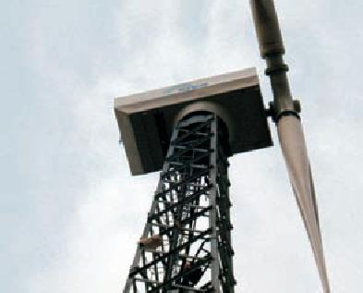
Generatorius
Asinchroninis,keičiamų polių porų, dviejų greičių, kurio nominalioji galia 250 kW esant 1500 apsisukimams per minutę ir 50 kW esant 1000 apsisukimams per minutę, gaminantis trifazę kintamą 400V elektros srovę.
Pasukimo sistema
Pasukimo į vėją sistema – tai svarbi ir atsakinga vėjo elektrinės dalis, ir čia WTN 250 techninis sprendimas lygiuojasi į kitus geriausius vėjo energijos pramonės inžinerinius įrenginius.
Tai konstrukcija pagrįsta dviejų pasukimo pavarų išdėstymu taip, kad jos maksimaliai tiksliai orientuotų rotorių, slopintų rotoriaus sukamosios jėgos poveikį o taip pat išlaikytų nekintančią rotoriaus orientaciją kai pasukimo varikliai nedirba.

Tokia pasukimo sistema idealiai tinka kelioms šalia įrengtoms vėjo elektrinėms (vėjo elektrinių parkams), nes sumažina gretimų vėjo elektrinių sparnuočių sukeliamas dinamines sukimosi apkrovas.
Kita pasukimo pavarų paskirtis, tai automatinis atsisukimas, visiškai apsaugantis (dėka galinės padėties jutiklio) jėgos ir kontrolės kabelius nuo per didelio įtempimo sukantis gondolai.
Gondola
Gondolos rėmas pagamintas iš karštai galvanizuotų suvirintų plieno profilių, laikančių pagrindinę pavarą, generatorių ir t.t. Pasukimo sistemos dantračio žiedas pritvirtintas prie rėmo apačios, ir per jį gondola sujungta sustiebu. Į gondolą galima patektii kopėčiomis, esančiomis bokšto išorėje. Gaubtas pagamintas iš galvanizuoto metalo lakštų.
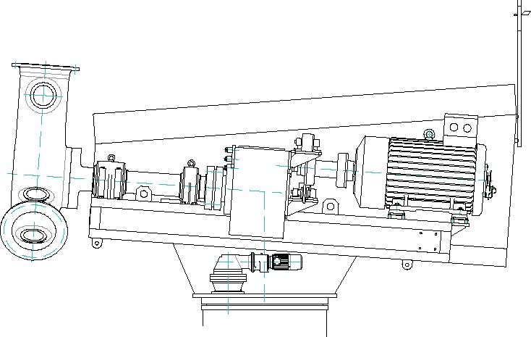
Stiebas
Tipinė stiebo konstrukcija – ažūrinė. Visos dalys telpa į 40 pėdų konteinerį.
50 m stiebo aukštis ir jo konstrukcija pasirinkta siekiant kad rotorius mentės praeidamos pro stiebą kiek galint mažiau būtų stabdomos dėl turbulencinio oro pasipriešinimo. Tinkama stiebo konstrukcija padidina generuojamą galingumą ir prailgina vėjo elektrinės tarnavimo laiką.
Jėgos armatūros ir mikroprocesorinės valdymo sistemos spinta talpinama stiebo bokšto apačioje bet kokios konstrukcijos namelyje, kuris atitinka priešgaisrinių ir elektros įrenginių įrengimo taisyklių reikalavimus. Namelio durys turi būti rakinamos apsaugant nuo pašalinių asmenų veikos.
Prie vėjo elektrinės stiebo sumontuotas saugos lynas saugos diržui pritvirtinti lipant ir atliekant montavimo bei priežiūros darbus.
Valdymo skydas
Vėjo elektrinės būseną ir funkcijas valdo patikimas mikroprocesorius.Kai elektrinė prijungta prie elektros tinklo, kompiuteris kontroliuoja ir saugo duomenis ir veikimo parametrus, kurie gali būti perduoti distanciniu būdu arba nuskaityti valdymo skydo displėjaus ekrane. Kompiuteris kontroliuoja
-Tinklo elektrinius parametrus: įtampą, dažnį, fazių asimetriją
- Rotoriaus sukimosi greitį; viršijus greitį, įsijungia diskinis stabdis
- Generatoriaus šiluminį jutiklį
- -Vibracijos jutiklį
- -Automatinį kabelių atsukimą
- Pasukimo pavaros variklių šiluminę relę
- -Stabdžių kaladėlių sudilimo laipsnį
- -Automatinis paleidimą
- Savidiagnostiką gedimo atveju.
- Gedimo kodo rodymą ekrane.
- -Generatoriaus apsukas
- -Rotoriaus apsukas
- Pasukimo laipsnį
- Apsisukimų viršijimą
Be to, valdymo sistema leidžia visas tris generatoriaus fazes laipsniškai prijungti prie tinklo per tiristorius (minkštas įjungimas). Valdymo spintoje sumontuoti kondensatoriai leidžia cosφ palaikyti artimą 0,9. Valdymo spintoje įrengta viršįtampių ribotuvai, saugantys elektronikos elementus nuo atmosferinių antįtampių.

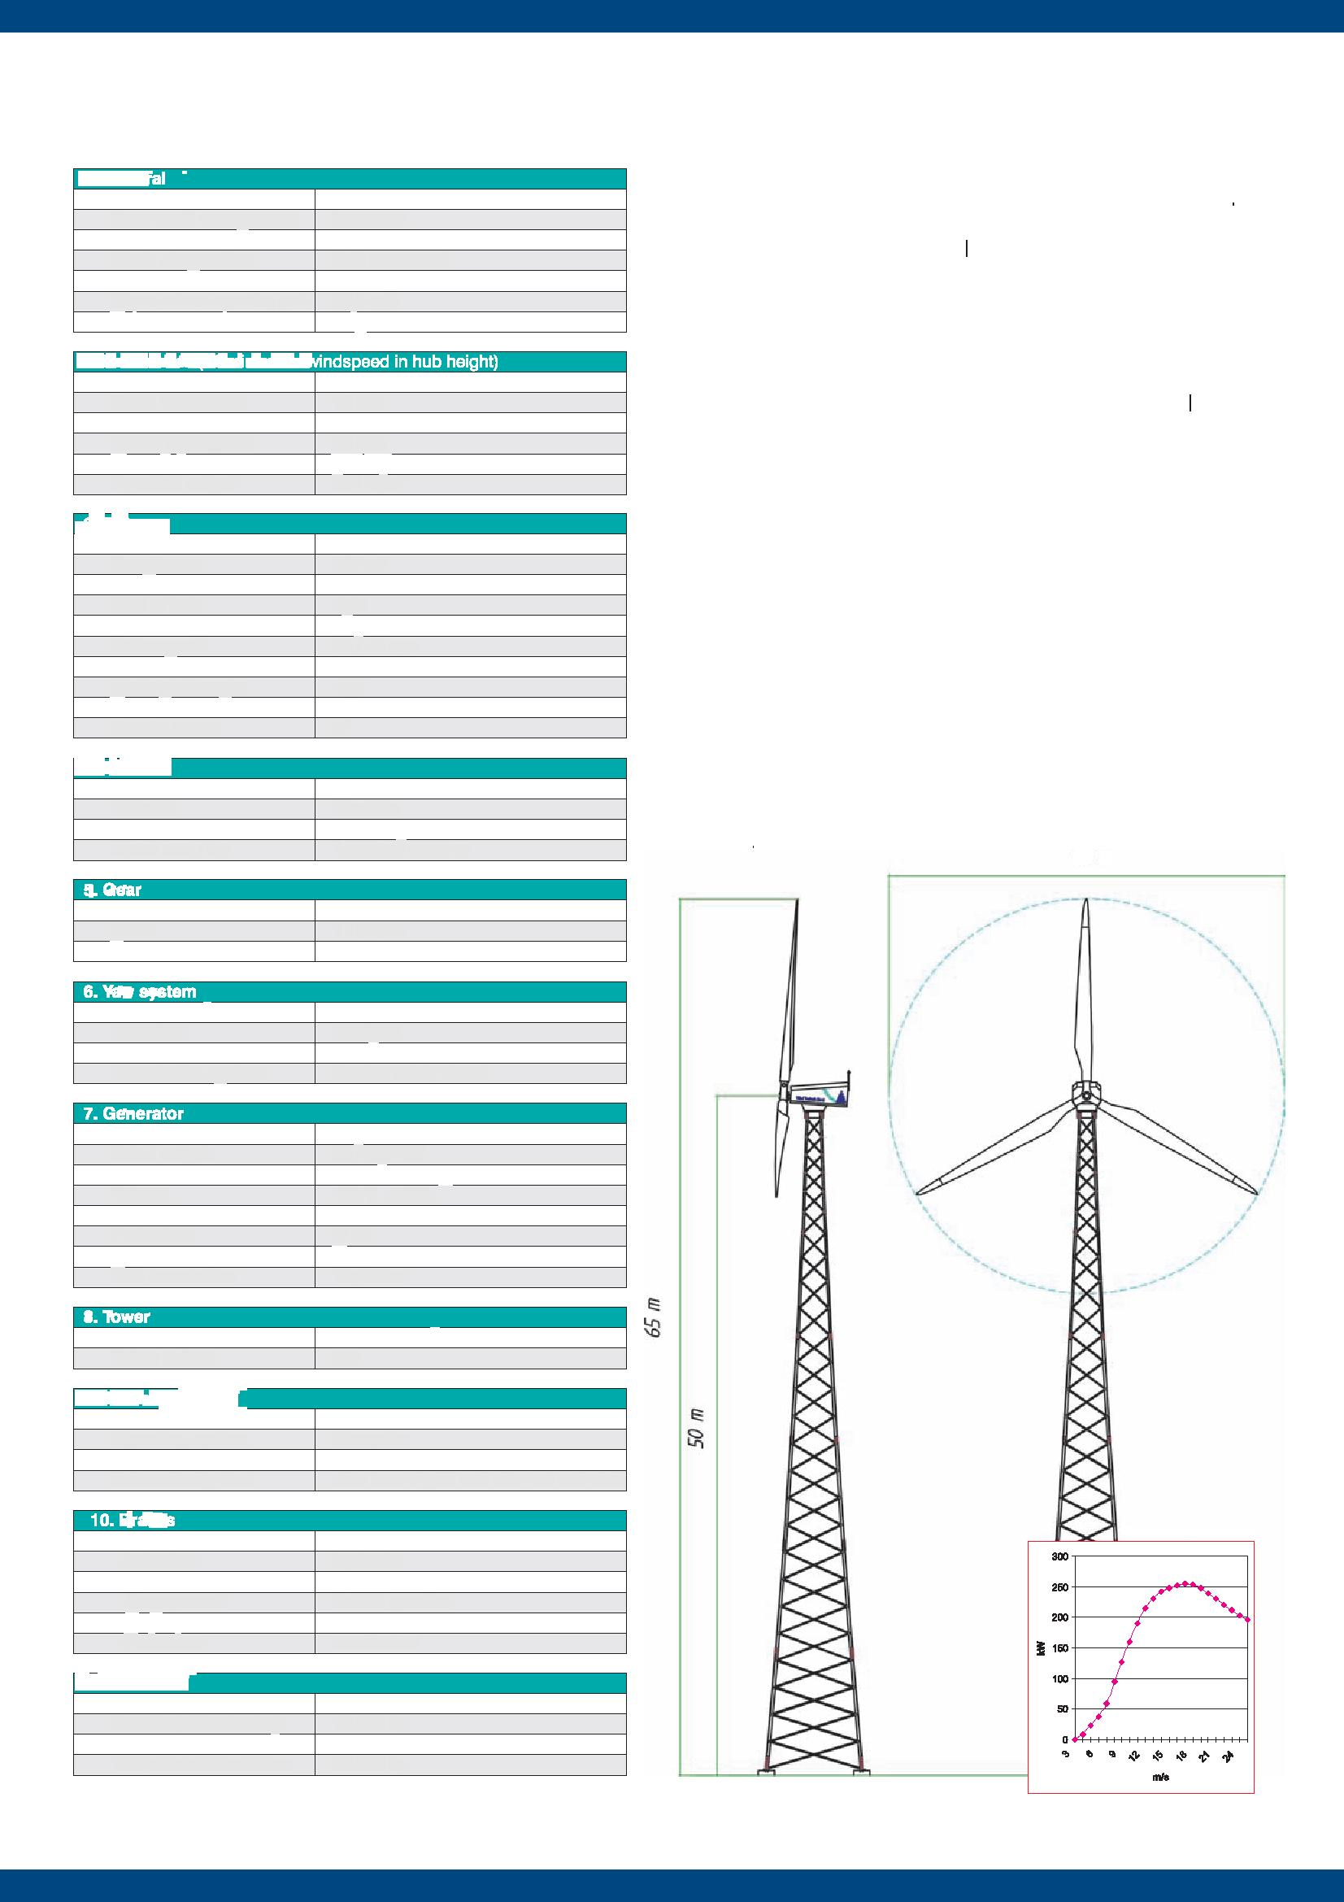
1. Bendrieji duomenys
Nominalioji galia: | 250 kW
Rotoriaus veleno padėtis: | horizontalus
Sparnų atakos kampas: | Pastovus
Veikimo režimas: | Prijungta prie tinklo
Rotoriaus centro aukštis: | 50 m
Garantuojamas atsparumas iki: | 52,5 m/s
Tarnavimo laikas; | 20 metų
2. Galios duomenys (10 min. vidutinis vėjo greitis įvorės aukštyje)
Įgeneracijos pradžia: | 4 m/s
Nominalusis vėjo greitis: | 14 m/s
Galia esant 10 m/s greičiui | 175,5 kW
Stabdymas : | 25 m/s
Maksimali veleno galia: | 300 kW
Galia iš 1 kvm: | 354 W/m^{z}
3. Rotorius
Skersmuo: | 30 m
Vėjaračio plotas: | 707 m²
Menčių skaičius: | 3
Kaukolės tipas: | standi
Rotoriaus nustatymas: | Prieš vėją
Rotoriaus greitis: | 26/40 apsisukimų per minutę
Lambda: | 5,5
Menčių atakos kampas: | -0,5°
Kūgio kampas: | 0°
Gondolos kampas: | 4°
4. Mentė
Tipas: | LM13
Medžiaga: | Stiklo pluoštas
Mentės ilgis: | 13,39 m
Pagrindas / viršūnė: | 1,259 m /0,300 m
5. Pavara
Tipas: | Sankabinė pavara
Perdavimo skaičius: | 1 :37,777
Laipsniai: | 3
. 6. Pasukimo sistema
Rūšis (aktyvi / pasyvi): | aktyvi
Įjungimas: | elektra
Pasukimo greitis: | 1,5°/s
Absorbavimo sistema: | Nuo trinties sauganti mova
7. Generatorius
Tipas: | asinchroninis
Nominalioji galia: | 60/250 kW
Nominalusis greitis: | 1.010/1.511 apsisukimų per minutę
Įtampa: | 415 V ±10%
Dažnis: | 50 Hz ±5%
Apsauga: | IP 54
Izoliacija: | F klasės
Tinklo prijungimas: | Per tiristorius
8. Bokštas
Rūšis, medžiaga / ilgis | Ažūrinis, plienas /48,4 m
Saugos kopėtėlės: | taip
9. Valdymo sistema
Galios reguliavimas: | Pagal perkrovą
Darbo sistema: | Kompiuteris
Distancinio valdymo sistema: | Taip, telefonu
Automatinis paleidimas: | Dingus tinklui ir nurimus vėjui
10. Stabdžiai
Aerodinaminiai stabdžiai: | Sparno galų stabdžiai
-Paleidimas: | hidraulinis
Mechaniniai stabdžiai: | taip
- išdėstymas: | už pavarų dėžės
- Stabdžių rūšis: | Diskinis stabdis
- Paleidimas: | mechaninis
11. Masės
Rotorius (su įvore): | 3,900 kg
Gondola (be rotoriaus): | 10.500 kg
Bokštas: | 25.500 kg
Iš viso, be pamato: | 66.900 kg
TECHNINIAI DUOMENYS
EKONOMIŠKA TECHNOLOGIJA
WTN 250/50-50 m
WTN250
Ši vėjo elektrinė sukurta remiantis 20 metų nepertraukiama vėjo turbinų projektavimo ir gamybos patirtimi. Jos projekte gerai išbandyti ir patikimi konstrukciniai elementai sujungti su moderniomis technikos žiniomis, ir tai leidžia pasiekti pačių geriausių rezultatų gaminant elektros energiją . Ši turbina, turinti patikimą ir tvirtą konstrukciją, kuri dar papildyta įvairiomis technologinėmis naujovėmis, yra pritaikyta dirbti atskirai po vieną ir vėjo jėgainių parkuose. Dėl savo paprastumo, našumo, patikimumo ,aukštos pagaminimo kokybės bei puikaus kainos ir kokybės santykio ši turbina yra tikrai vertinga investicija.
Statymo vietos
WTN 250 turbiną galima statyti pavieniui – vietinei gamybai, stambiems vartotojams arba vėjo jėgainių parkuose – tiek autonominiuose elektros tinkluose tiek jungiant į bendrą viešą elektros tinklą..
Abiem atvejais reikia laikytis nacionalinių teisės aktų reglamentuojančių energijos gamybos ir prijungimo prie tinklų tvarkos bei taisyklių nurodymų ir reikalavimų. Sudarius serviso ir priežiūros sutartį, su gamintojo atestuota serviso įmone galima užtikrinti optimalų našumą ir minimalias išlaidas.
Sauga
Tvirtinant ir sertifikuojant vėjo turbiną būtina atlikti nepaprastai sudėtingas ir plačias procedūras, nustatytas pareigūnų ir testavimo organizacijų. Taip savininkui garantuojama maksimali techninė sauga.
30 m
65 m
50 m
Suskaičiuotojo galios krievė
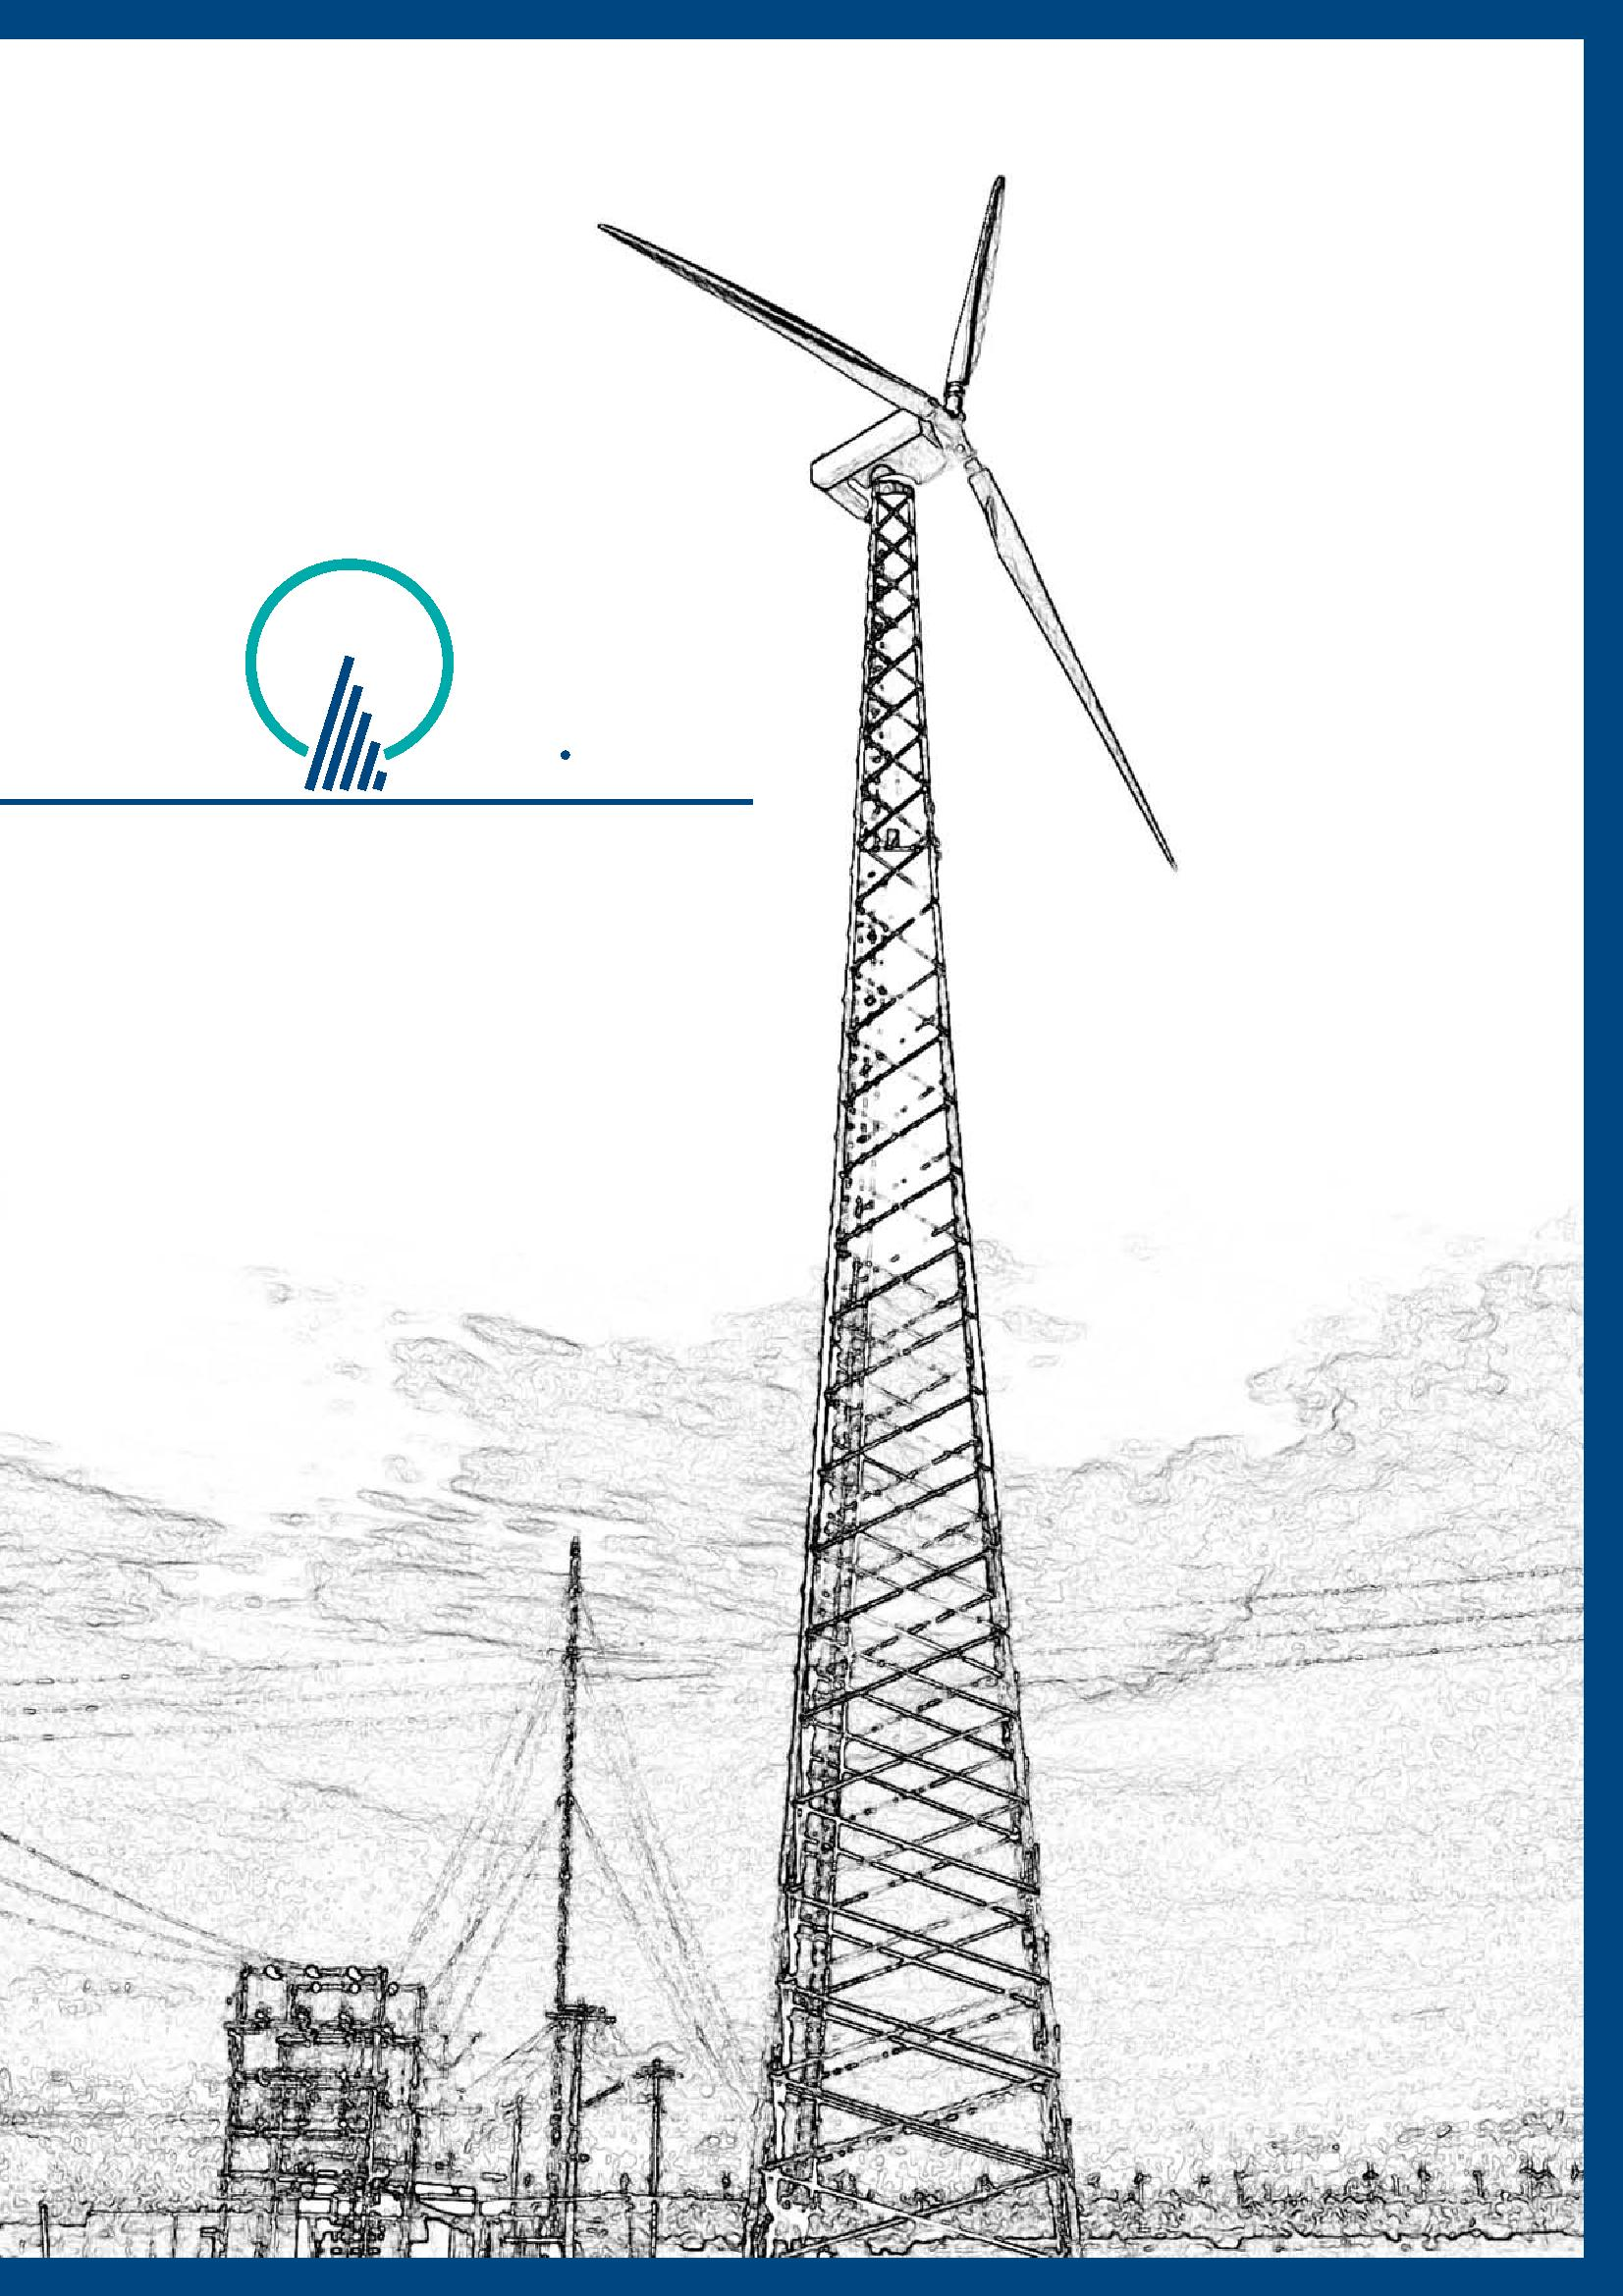
Technik Nord
Wind
EngerStraBe13 D-25917 Enge-Sande
Telefonas:+49 4662-698000 Faksas:+49 4662-698009
Mobilusis telefonas+49 170-3271414 Elektroninis paštas: info@windtechniknord.de
www.windtechniknord.de

